Задания 2 тура, 11 класс
- За минуту он проходит 1800\60= 30 м, тогда ширина шага h = 30\120=0,25м Шагать шире не может ибо сила трения
L = 1 м эти длина ноги ученого
Fтр= mN
m=tga
m=h\2\( под корнем L ^2- h\2 ^2)=0,126
Ответ 0, 126

2.Из кинематики времени соскальзывания бусинок по наклонной части спицы:
, .
Скорости к моменту достижения горизонтальной части
, .
Введем путь S, который пройдут бусинки по горизонтальной части спицы до их встречи. Полные времена движений до соударения совпадают:
.
Находим отсюда
.
Таким образом, получаем искомое время t.
.
Подставляя значения v_{1,2} и t_{1,2}, в итоге имеем
.
3.
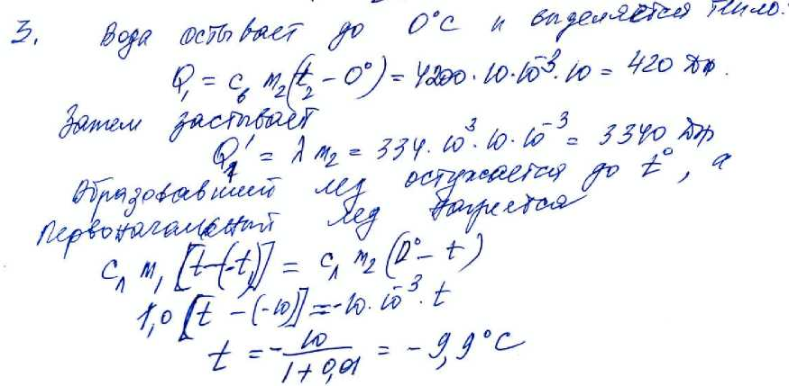
В момент перехода на шероховатую поверхность кубик движется по окружности радиуса R со скоростью V = √ 2gR (скорость можно найти из закона сохранения механической энергии). Ускорение кубика складывается из радиального an и касательного aτ : a = корень a ^2 τ + a^ 2 n . Радиальное ускорение an = V^ 2\ R = 2g. Касательное ускорение вызвано действием силы трения maτ = Fтр = µN. Так как в нижней точке N − mg = mV^ 2 \R , N=3mg и aτ = 3µg. Откуда : a = корень a ^2 τ + a^ 2 g (под корнем 4 + 9µ^2)

. 

